МБОУ «Начальная общеобразовательная школа №14»

Формирование каллиграфических умений
в период обучения грамоте



Из опыта работы
Барановой Татьяны Валентиновны,
учителя начальных классов
Биробиджан, 2020 г.

Содержание

- Введение………………………………………………………………….............

- Особенности формирования графического навыка у детей младшего школьного возраста……………………………………………………………………………..

- Методические подходы к формированию каллиграфического навыка письма…………….................................................................................................

- Приложение 1. Урок русского языка в 1 классе по теме «Письмо букв Г, г»
(пропись «Хочу хорошо писать!», УМК «Гармония»)………………………..

- Приложение 2. Урок русского языка в 1 классе по теме «Письмо строчной буквы я » (пропись «Хочу хорошо писать!», УМК «Гармония»)…………….

- Приложение 3. Урок русского языка в 1 классе по теме «Письмо изученных букв» (пропись «Хочу хорошо писать!», УМК «Гармония»)………………….

- Приложение 4. Урок русского языка в 1 классе по теме «Письмо строчной буквы ш » (пропись В. А. Илюхиной, УМК «Планета Знаний»)………………….

- Приложение 5. Детские работы.…………………………………………………

Введение

Обучение письму - весьма важный раздел методики обучения грамоте, связанный с первоначальным овладением письмом. Становление каллиграфического и графического навыка учащихся взаимообусловлено, поэтому каллиграфические умения рассматриваются как составляющие графического навыка письма. Ребенок должен научиться писать не только чётко и довольно быстро, но и грамотно.
Заглядывая в тетради учеников, мы с каждым днем всё больше и больше убеждается в том, что у большинства из них далеко не каллиграфический почерк. Что случилось с почерком, почему так много ошибок, почему обучение письму вызывает наибольшие трудности в начальной школе – эти вопросы всё больше и больше волнуют учителей и родителей. Количество детей с трудностями обучения письму и нарушениями письма, действительно, увеличивается с каждым годом.
Много споров о почерке было на всех этапах развития методики обучения грамоте. Одни считают, что хороший почерк – это немаловажное условие, другие же отрицают его значимость, а некоторые утверждают, что почерк - это характер, и поэтому сформировать его невозможно.
По отношению к школе задача формирования каллиграфического навыка выступает как одна из проблем в образовании. От того, какие навыки учитель заложит в самом начале обучения, будет зависеть дальнейшее совершенствование почерка учащихся, орфографическая грамотность. Её изучением занимались и занимаются многие учёные, рассматривая процесс формирования навыка с разных позиций, таких как: "письмо с секретом"; развитие мускульной и тактильной памяти; тактированное письмо; обучение первоначальному письму и формированию каллиграфического навыка через определённую систему принципов, методов и приемов (Агаркова Н.Г., Безруких М.М., Илюхина В.А., Потапова Е.Н., Федосова Н.А.).
Для того чтобы разобраться в причинах трудностей обучения письму, необходимо знать процесс письма на разных этапах его формирования, влияние формирования навыка письма на развитие ребенка, его возрастные особенности и состояние здоровья.
Проблема актуальна и с точки зрения следующих позиций: небрежное письмо ведёт к орфографической неграмотности; плохое, неаккуратное письмо занимает много времени у проверяющего, и в то же время у проверяющего складывается точно такое же впечатление о пишущем, как о неграмотном и небрежном ребёнке. Проблема плохого письма также вытекает из появления компьютеризации в обучении. Ученики меньше времени уделяют письму, и каллиграфический навык со временем утрачивается.

Особенности формирования графического навыка у детей младшего школьного возраста

Процесс обучения письму очень сложный и длительный, пожалуй, один из самых проблемных в первом классе. С первых же уроков дети сталкиваются с трудностью, неудачей, которая очень их ранит и в последующем приносит много неприятностей. Нередко от того, что не получается, наступает отчаяние, разочарование, нежелание работать, затрудняющие учебный процесс и процесс формирования личности.
Почерк — устойчивая манера письма, зафиксированная в рукописи система привычных движений, в основе формирования которой лежит письменно-двигательный навык. Он предполагает устойчивое и индивидуальное выполнение человеком необходимых действий.
Если говорить о своеобразии почерка, то следует отметить, что оно определяется следующими признаками: 1) специфической формой отдельных букв, точнее, их округлостью или заострённостью; 2) растянутостью или сжатостью письма, постоянным или неравномерным расстоянием между буквами; 3) отрывным или безотрывным письмом; 4) письмом без наклона, с наклоном вправо, влево, колеблющимся наклоном; 5) ритмичным повтором элементов или их аритмичностью; 6) нажимом, крупным или мелким письмом; 7) ровным или колеблющимся вверх-вниз расположением слов по горизонтали.
Почерк зависит от индивидуальных особенностей человека и его психического состояния. По почерку можно довольно точно установить, кто писал тот или иной документ, но определять по почерку черты характера писавшего человека неправомерно. Почерк является только косвенным свидетельством индивидуально-психологических особенностей человека.
Что же может оказывать влияние на формирование почерка? К ряду факторов, влияющих на его формирование, относятся следующие: физиологическая развитость и подготовленность мускулатуры руки (особенно мелкой мускулатуры кисти) и органов зрения к моменту обучения письму; время начала обучения, отношение к почерку самого учителя и методы, которые он применяет при обучении; отношение ученика к качеству своего письма и его успешность в овладении навыками чтения и орфографии; развитие у ребёнка чувства ритма; качество орудий письма и т. д.
Формирование почерка — процесс длительный. До конечной его стадии проходит от 8 до 10 лет и более. Окончательно почерк взрослого человека формируется к 20—25 годам. Почему же процесс формирования навыка письма так
сложен для всех детей? В первую очередь потому, что письмо — это особая форма речи, при которой её элементы при помощи букв фиксируются на бумаге.
Обучение первоначальному письму — один из сложных процессов в начальной школе. На первом этапе формирования графического навыка задача учащегося состоит в том, чтобы научиться правильно сидеть, держать ручку, тетрадь; на втором — писать важнейшие элементы букв, точнее усвоить алгоритм письма; на третьем — писать буквы; на четвёртом — целые слова.
Для овладения графическим навыком очень важен санитарно-гигиенический аспект деятельности обучающихся. Значительное внимание педагогу следует уделить тем недостаткам, которые довольно часто встречаются в практике при поступлении детей в школу: а) за партой сидят скорчившись, поджав ноги, навалившись грудью на стол; б) пишут буквально «носом»; в) левое плечо выдвинуто вперёд и торчит углом, кисть левой руки засунута под мышку правой руки или подпирает голову; г) правая рука неправильно располагается на столе (локоть или резко свисает вниз, или

слишком уходит вправо вверх от края стола, или вплотную прижат к корпусу;
д) голова при письме имеет сильные наклоны к левому или правому плечу;
е) вся фигура ученика выражает напряжение и усилие.
В результате такой посадки у учащихся возникает излишнее утомление, которое выражается у них в двигательном беспокойстве, частых изменениях положения тела, возбуждении.
Систематическое нарушение санитарно-гигиенических правил, становясь привычным, причиняет серьёзный ущерб здоровью и нормальному развитию организма школьника. При чрезмерном сгибании корпуса сдавливается грудная клетка и брюшная полость, затрудняется дыхание и кровообращение. На практике, в силу привычки, такое положение приводит к искривлению позвоночника и сутулости. Одновременно, вследствие перемещения центра тяжести корпуса вперёд, излишне напрягаются мышцы туловища. Это вызывает напрасную трату энергии и быстрое утомление во время письма. При слишком низком наклоне головы в затылочной области затрудняется кровообращение, вызывая тем самым прилив крови к глазам. Близкое расстояние тетради от глаз вызывает их чрезмерное напряжение и развивает близорукость.
Как важно в первоначальный период уделять значительное внимание гигиеническим и техническим правилам письма. Это необходимо не только для становления почерка, но и для сохранения здоровья ученика. Однако учителя, если и обращают на это внимание, то не доводят начатое до конца. А выработка гигиенических и технических правил - процесс не однодневный. Например, для соблюдения параллельности в написании букв огромное значение имеет как посадка, так и положение головы. При смене положения головы (наклона влево, вправо) меняется угол зрения, а, следовательно, последующая линия обязательно сменит нужное направление.
Очень важна для возникновения положительного отношения к письму результативность самых первых упражнений. Успешно справившись с решением самых первых письменных задач, ученик справедливо гордится своими маленькими успехами. В них он видит большие достижения, в результате которых он начинает доверять своим силам, с готовностью принимается за решение задач более сложных, чтобы добиться ещё больших успехов. В результате этого развивается внимательное отношение ученика к указаниям учителя, бережное отношение к тетради и к письменным принадлежностям и тщательное выполнение письменных работ. Наоборот, неудачное выполнение письменных упражнений в начале обучения часто переживается учеником как доказательство непосильности для него предлагаемых заданий. Ученик начинает сомневаться в возможности успешного выполнения полученных заданий. Считая их очень трудными, он принимается за выполнение их неохотно, порой с жалобами, что он ничего не умеет и у него ничего не получается, что он и не знает, что и как надо делать. Очень плохо, если неудачи продолжаются длительно, ученик привыкает к недостаткам своего письма и начинает относиться к ним равнодушно. Поэтому ответственейшая задача учителя в букварный период заключается в том, чтобы с первых же дней учения обеспечить успешное выполнение письменных упражнений всеми учениками и воспитать на этой основе у всех детей правильное отношение к этим упражнениям.
Процесс овладения навыком письма ещё сложен и тем, то у 6–7летних детей слабо развиты мелкие мышцы кисти, не закончено окостенение костей запястья и фаланг пальцев, поэтому часто слышно: «Болит рука, рука устала», а значит и трудно будет первое время при письме. Письмо очень трудный и сложный процесс не только потому, что не закончено формирование и развитие мышц и костей кисти и пальцев, но и потому, что несовершенна ещё нервная регуляция движений, чрезмерно низка

выносливость к статическим нагрузкам, которые являются непременными составляющими письма.
Важно знать, что способности поддержания внимания к отвлечённым, абстрактным вещам формируются у ребёнка только к 9–10 годам. А это значит, что в процессе обучения письму необходимо создать ситуацию, в которой цель на учения будет эмоционально значима для него. Простейший вариант — похвала за старание, удивление, что всё сделал так замечательно. Успехи ученика зависят от педагогического мастерства и фантазии учителя.
Формирование графического навыка у первоклассника- процесс сознательный, в котором существенная роль принадлежит осознанию целей и задач действия: что должно быть получено в результате действия и на отдельных его этапах. Чёткое выделение учителем задач, их ясное осознание обучающимися коренным образом сказывается на успешности формирования графического навыка. Очень важное значение имеет осознание способов выполнения действия. В этом случае формирование навыка заметно ускоряется: требуется меньшее количество упражнений, минимизируется количество ошибок, а сформированный навык оказывается более лабильным, гибким. Важным является осознание самих движений в действии — их пространственных характеристик. Это сокращает количество проб во время поиска нужных движений и сами лишние движения, в результате этого уменьшается количество ошибок. При формировании графического навыка необходимым условием является анализ достигнутых результатов, допущенных ошибок, причин их возникновения.
Первокласснику (да и вообще ученику начальных классов) трудно увидеть свои ошибки, если учитель не проводит соответствующую работу. Как правило, результат есть там, где проводится графическая правка непосредственно в тетради ученика, в прописи.
Виды графических ошибок:
1. Дети при письме не соблюдают интервал между буквами в словах, неравномерно расставляют слова на строке.
2. Пишут буквы слишком размашисто или слишком узко.
3. Очень часто в работах учеников встречается разнонаправленность наклона или чрезмерный наклон вправо или влево.
4. Не соблюдают расположение букв по линиям строки, т. е. не держат линейность при письме.
5. Не выдерживают нужную высоту букв (слишком крупно, слишком мелко).
6. Нередко обнаруживается ломаность, вычурность письма.
7. Имеет место «заборность», угловатость письма.
8. Не соблюдают связность букв при письме.
9. Полная неразборчивость почерка («каша»).
Учитывая данную классификацию, каждый учитель, оценив работы своих учеников по предложенным критериям, может определить, какой вид ошибок превалирует в его классе, и провести надлежащую работу по их устранению.
Компетентностный подход в формировании графического навыка предусматривает не только работу с детьми, но и работу с родителями. Именно родители наших учеников при правильной организации их деятельности могут стать
нашими помощниками. Вместе с ними мы выстраиваем отношения в треугольнике учитель–ученик–родитель. Родители обучающихся — помощники учителя. Только
вместе, в содружестве и понимании, согласованности действий можно добиться значительного успеха.

Методические подходы к формированию каллиграфического навыка
Наряду с традиционной методикой формирования каллиграфического навыка у младших школьников существуют и авторские технологии по формированию навыка письма.
Методика по формированию каллиграфического навыка письма учащихся «Письмо с секретом» или «Письмо с открытыми правилами» Веры Алексеевны Илюхиной очень эффективна.
Каждый урок в прописи разбит на две части. Первая часть — инвариантная — рассчитана на детей с низким уровнем готовности к школе. Вариативную часть учитель использует в работе с учащимися, которые имеют более высокий уровень готовности, заменив некоторые задания в инвариантной части или дополнив её.
Самые большие трудности, доставляющие много огорчений - это уроки письма, говорит автор. В.А.Илюхина пришла к выводу, что сложнее всего написать детям те элементы букв, где присутствует "овал". Учёной было предложено заменить его прямой линией, оставив овалы в основном только в верхней части буквы.
В системе формирования каллиграфического навыка «Письмо с секретом» В.А.Илюхина выделила основные элементы письма:
-прямая наклонная палочка вниз,
-1/2 наклонной палочки вниз,
-1/3 наклонной палочки вниз,
- «качалочка» (плавное закруглённое касание строки),
-"крючок до середины",
-"секрет",
- "закрыть секрет",
-"рельсы".
Упражнения, содержащие эти элементы, приучают писать детей в такт, по команде. При обучении необходимо соблюдать строгий размер в движении - вот и вся тайна красивого и быстрого письма. Эти упражнения ведут не только к красивому письму, они вырабатывают внимание, усидчивость, тренирует память. Все элементы пишутся без отрыва руки от тетради.
Буквой-королевой по методике В.А.Илюхиной является строчная буква «и», ведь элементы этой буквы встречаются при написании всех остальных букв алфавита.
Каждый урок начинается с изучения новой буквы. Работа в прописях направлена на развитие самостоятельности у ученика. На уроке ребенок сам проговаривает то, как он пишет тот или иной элемент буквы. Например: «Ставим ручку на верхнюю линеечку рабочей строки, опускаемся вниз по наклонной линии вниз, поднимаемся по наклонной линии до середины, выполняем поворот на месте, уходим вправо, немного вверх и на 1/3 выписываем «секрет», по «секрету» прямая наклонная линия вниз, поворот на месте, крючок до середины» (Рис.1).

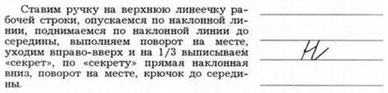

Рис.1. Изучение новой буквы.

При ознакомлении с новой буквой учителю следует стремиться к тому, чтобы его ученики как можно меньше получали информации в готовом виде. Для этого с самых первых уроков необходимо ставить детей в ситуацию исследователей, именно поэтому методика и называется «Письмо с открытыми правилами». Ученики должны сравнивать зрительный письменный образ буквы с уже изученными ранее, находить в них элементы, повторяющиеся в изучаемой букве. Вспомнив их алгоритм, обучающиеся должны воссоздать алгоритм вновь изучаемой буквы. Чем дальше идёт
изучение букв, тем больше учителю следует стремится опираться на полученные знания детей.
Необходимо помнить, что на всем протяжении ознакомления с новыми буквами очень важное значение имеет приписывание буквы в воздухе по заданной строке, линиями строки могут быть верхний и нижний края доски. Также учитель в индивидуальной работе водит по тетради рукой ученика, взятой в его руку. Можно
воспользоваться письмом букв на большом листе, постепенно сворачивая его пополам, тем самым уменьшая образец написания. Уместно использовать письмо на индивидуальной доске мокрой тряпочкой, намотанной на указательный палец пишущей руки.
В прописях предусмотрена работа по развитию орфографической зоркости. Детям предлагается сравнить несколько букв, найти одинаковые элементы. Дети отмечают места соединения букв в слове, учатся дописывать в буквах недостающие элементы. Также представлены задания, в которых детям нужно собрать из заданных элементов разные буквы. В прописях дети могут отработать наклон букв благодаря наличию косых линий. Дети учатся правильным приёмам соединения букв в словах, прописывают связки букв. В прописях используются письменные графические диктанты. Учитель диктует ребенку написание буквы по отдельным элементам, ребенок записывает элементы букв, затем анализирует написанные элементы и составляет из них букву.
В конце каждой прописи встречаются диагностические листы, которые позволяют учащимся повторять тот или иной блок учебного материала, включающий в себя изученные буквы. Учитель или ученики устанавливают, написание какой буквы получается плохо, затем ребятам предлагается индивидуальная работа на тренинговых листах, благодаря которым дети могут отработать написание букв, соединений, слов. Такая работа помогает устранению появившихся в письме недостатков.
Авторская технология «Письмо с открытыми правилами» способствует развитию памяти, внимания, логического мышления, развивают письменную и устную речь учащихся, создают положительную мотивацию учения. Дети быстрее и качественнее усваивают материал, испытывают меньшие трудности при переходе на широкую разлиновку, лучше слышат и понимают учителя, лучше мыслят, активнее включаются в деятельность. Процесс обучения письму, обычно для детей изнуряющий и утомительный, превратился в увлекательный и развивающий.
Методика В.А.Илюхиной позволяет исправить уже сложившийся почерк. Это, пожалуй, единственная методика, применение которой действительно приносит видимые результаты по исправлению почерка учащихся на протяжении всего периода обучения в школе.

Также я рассмотрела технологию обучения письму Евгении Николаевны
Потаповой. Е.Н.Потапова решает проблему каллиграфического письма в начальной школе, привнося элементы новизны в традиционную методику обучения письму поэтапно.

Первый этап обучения письму - развитие мускульной памяти (система упражнений для укрепления моторики пальцев, штриховка, работа с трафаретами). Целью таких занятий является вырабатывание умения правильного написания, движения руки слева направо, сверху вниз. Благодаря таким упражнениям развивается глазомер, мелкая мускулатура пальцев и кисти рук.
На данном этапе проводятся следующие игры:
1.«Вот какой у нас арбуз».
2. «Мои умные руки».
3. Гимнастика для рук с ребристыми карандашами, с грецкими орехами, с шариками.
4. «Мы музыканты».
5. «Цветок распустился».
6. «Коза дереза» и т.д.
7. Работа с линейками - трафаретами (с геометрическими фигурами и фигурами животных)
8. Письмо мокрой кисточкой на доске, в воздухе, под счёт с комментированием.
9. Рисование, соединённое со штриховкой.
10. "Я самый меткий"
Ребенок должен проводить линии карандашом, точно попадая в «мишени» (руку не отрывать).
- Пройди по узкому лабиринту и выйди из него, не задевая стен.
- Проведи свой корабль кратчайшим путем так, чтобы он не сел на мель.
- Попади мячом в баскетбольную корзину.
- Попади стрелой в центр мишени (линия должна быть прямой).
- Найди выход из пещеры.
- Проследи путь бабочки.

Штриховать дети начинают с первого урока. Постепенно учащихся начинает увлекать штриховка, раскраска, обведение трафаретов (шаблонов).
Перед выполнением заданий важно настроить детей на выполнение, достижение поставленных целей. Главное, настроить ребёнка на нужную волну, суметь убедить, что он всё умеет и знает.
Рассмотрим некоторые упражнения.
Упражнение «Ёжик» (рисование, соединённое со штриховкой) используется на уроках математики (Рис.2).
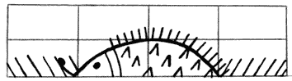 Рис.2. Ёжик.
– Послушайте и отгадайте, кто это?
Ночью ходит, днём он спит.
Если сердится - ворчит.
Он живёт в лесу дремучем,
Сам он круглый и колючий.
Угадайте, это кто ж?
Ну, конечно, это… (ёж).

– Ёжик гуляет по лесу. Поставим карандаш от середины клетки на две точки выше, ведём в угол клетки, затем плавно переходим на рисование шляпки гриба на две клетки. Рисуем глаз, иголки.
– Теперь нарисуйте ёжиков через клетку до полей. Чей ёжик быстрее добежал до финиша?
– Посчитайте, сколько ёжиков получилось.
Упражнение «Светофор» (работа с линейками - трафаретами) используется на уроках письма (Рис.3).
– Отгадайте загадку:
На самом перекрёстке
Висит колдун трёхглазый,
Но никогда не смотрит
Тремя глазами сразу. (Светофор)
– Какие три цвета у светофора?
- Что они обозначают?
- Кто ещё регулирует движение, если нет светофора?
- Из каких фигур можно построить светофор, постового, пешехода?
- Закрасьте цветными карандашами светофор.
- Какие виды штриховки используем при работе с фигурами постового и пешехода?
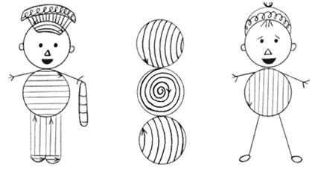 Рис.3. Светофор
Второй этап обучения письму - развитие тактильной памяти (память кончиков пальцев) через карточки из наждачной бумаги, карточки для обвода букв пальчиками. Кроме развития тактильной памяти важно развивать зрительную и слуховую память. Их не надо оставлять без внимания: у детей развивается чувство языка и орфографическая зоркость. Особенно большое значение отдаётся зрительной памяти. Объём памяти должен постоянно увеличиваться. Создается " плацдарм" для дальнейшего успешного изучения курса русского языка. Дети должны запомнить правильное написание букв.
Начинается работа в том направлении.
Виды упражнений:
- Предметные картинки. Запомнить и нарисовать такие же, написать столько элементов, сколько показано, написать слова, какие написаны учителем.
- Написать слоги, дописать слова.
- Написать буквы в том порядке, в каком они написаны мной.
Из бархатной или светлой наждачной бумаги индивидуально для каждого ученика вырезаются заглавные и строчные буквы, наклеиваются на картон или бумагу размером 10/10. При изучении буквы, дети обводят букву на уроке. Трогая,

обводя подушечкой указательного пальца увеличенные буквы (учитель контролирует правильность движения руки), ученик запоминает не только букву, но и, неосознанно конечно, уже пишет ее. Такие упражнения помогают быстрее запомнить двигательный образ буквы.
С точки зрения Е.Н.Потаповой, развитие тактильной памяти - основа при овладении письмом. Процесс развития тактильной памяти происходит следующим
образом: от кончиков пальцев сигналы идут в мозг, информация воспринимается мозгом, далее идёт обратный импульс – как правильно написать букву.
На втором этапе продолжается работа над развитием мускульной памяти, развитием тактильной памяти. Вводятся новые виды штриховки, проводятся минутки чистописания, письмо элементов букв под счёт, ощупывание букв на заранее изготовленных карточках. Выполнение таких упражнений помогает улучшить написание трудных элементов букв, особенно с закруглениями и написанием петель, а также способствует видению рабочих строк. Увлекательность процесса развивает у ученика интерес к письму.
Показателем обученности считается безошибочное обведение буквы с учётом последовательного написания всех ее элементов.
На данном этапе проводятся следующие игры:
1.«Найди такою же игрушку» (Ребенку необходимо на ощупь найти одинаковых утят, котят и др.)
2.«Отгадай буковку» (На ладошке ребенка написать тупым концом карандаша букву. Ребенок называет)
3.«Наведи порядок» (Разложить по тарелочкам горох, фасоль, орешки)
4. «Найди шершавый (гладкий) предмет».
Третий этап обучения письму - закрепление знаний, умений, навыков с помощью вкладыша букв и карточками - кальками, которые представляют собой элементы, соединения, буквы, слова.
Чтобы вызвать интерес к письму у детей, педагогу нужно уметь предельно разнообразить свою работу. Для этого необходимо подбирать различные рисунки (транспорт, животных, растения и т.д.). При рисовании, раскрашивании, штриховке дети, как правило, испытывают удовлетворение, возможность самовыражения и радость от полученного результата.
Проявление творческого подхода (подбор цвета, правильная постановка точек, проведение линий и т.д.) ученика находит поддержку в виде устной похвалы, поощрения в процессе игры, соревнований и конкурсов между учащимися (приклеивание кружочков, бонусов, печатание мордашек, выражающих различное настроение - радость, задумчивость, грусть и т. д.). Дети с радостью принимают условия игры, выражают активную заинтересованность.
На третьем этапе используется приём калькирования на плотной полиэтиленовой плёнке букв, соединений и слов. Дети обводят строчку букв, а две – три буквы пишут самостоятельно. Ребятам очень нравится такой вид работы, т.к. буквы получаются чёткие, аккуратные.
Продолжается штриховка, вводится письмо в воздухе с устным проговариванием, мокрой кисточкой на доске, письмо с комментированным
управлением. Детям нравится такое разнообразие упражнений, часто они сами предлагают тот или иной вид работы, от желающих показать или прокомментировать «как учитель» в таких случаях нет недостатка. Также используются упражнения,
нацеленные на развитие свободных плавных движений руки в разных направлениях. Например, как на Рис.4:

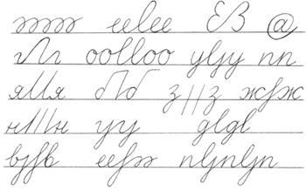

Рис.4. Отработка плавных движений.
На каждом уроке проводится гимнастика для рук. Физкультурные минутки помогают снять усталость, настроить детей на творчество, подготовить мелкую мускулатуру рук к работе.
Для укрепления и развития руки и координации движений включаются в предварительную работу зрительный анализ буквы (куда смотрит буква, откуда берёт начало, из каких элементов состоит), конструирование буквы из её элементов (буквы можно лепить из пластилина, теста, выкладывать с помощью шнурка, мозаики, крупы, палочек, спичек, карандашей, изображать пальцами), образное изображение букв (г – видим в мачте флага, о – в бублике или очках и т. д.)
Приведу примеры таких упражнений:
1)Нахождение «спрятавшихся букв»: нужно определить, сколько и каких букв «спряталось» в каждой из фигур

2)«Превращение буквы»: нужно из одной буквы получить другую, при этом можно убрать (добавить или изменить) только один элемент.

Ы - Ь – Ъ – Б – В – З
Т – Г – П – Н – И
Ж – Х – К
А – Д – Л – М
3) «Правильно - неправильно»: взрослый пишет на листе буквы правильно и неправильно, а ребенок должен отыскать только правильно написанные буквы (обвести их или подчеркнуть).
4) Сравнение написания букв.
– А что общего и чем отличаются буквы б – д (п-т)?

Задания, во время которых ученики обводят рисунок по контуру, заполняют его плоскость элементами и буквами, а затем заштриховывают цветными карандашами, способствуют развитию мелкой мускулатуры руки первоклассника, умению правильно держать ручку в руке, развивают глазомер и композиционные навыки. В то время, как дети выполняют вышеуказанную самостоятельную работу, учитель имеет возможность обратить особое внимание на правильную посадку учеников, положение прописи на парте и ручки (карандаша) в руке, на порядок написания и каллиграфию изучаемой буквы и ее элементов.
Работа по изучению начертательной техники буквы проводится в несколько этапов: анализ элементного состава и порядка написания буквы (над звуковой моделью слова), отработка графики ее элементов и написание буквы целиком (в плоскости рисунка). Выполнение данной работы облегчают образцы букв и их элементов, которые необходимо обвести, а также знаки, показывающие начало и направление письма (точки, черточки, стрелочки).
Запись новой буквы и ее элементов в плоскости рисунка превращает монотонное повторение одинаковых элементов в увлекательное занятие — «раскрашивание картинки». Дети с увлечением прописывают несколько десятков одинаковых элементов и букв, практически усваивая не только силуэт, но и порядок написания изучаемой буквы, достигая определенной степени автоматизации письма уже в период ознакомления с новой буквой, после чего работа в программной прописи для I класса сводится к соотнесению размеров буквы с разлиновкой и написанию ее в соединении с другими буквами.
Ученики, выполнившие работу раньше других, имеют возможность заняться штриховкой рисунка цветными карандашами, а учитель занимается индивидуальной работой с остальными учащимися. (Хотя работа по штриховке рисунка обычно планируется в качестве домашнего задания.)
По окончании работы в прописи-раскраске учитель проводит обобщение, еще раз обращая внимание учащихся на силуэт изученной буквы (в большом овале) и ее звуковой состав, предлагая записать звуки, которые обозначает данная буква, в окружностях (гласные) или квадратах (согласные), расположенных рядом.
Е.Н. Потапова пишет, что «работа над каллиграфией помогает усвоению грамотного письма: аккуратно, чётко написанные буквы лучше осознаются школьниками, лучше воспринимаются и запоминаются, нечёткое написание букв приводит к ошибкам, привычка к неаккуратному письму снижает качество запоминания».
Следует учитывать, что обучение письму детей-левшей будет строиться довольно сложно из-за недостаточного развития мышц пальцев руки и координации движения, поэтому таким детям следует предлагать дополнительные упражнения, которые помогут им потренироваться в правильном написании, с точки зрения конфигурации букв.
По данной методике работают многие учителя, если не используют её полностью, то берут элементы и вставляют их в свои уроки.
Применяя в работе опыт Е.Н.Потаповой, можно сделать вывод, что такое обучение действительно дает положительный педагогический эффект и моральное удовлетворение как для педагога, так и для учащихся. Делает обучение младших
школьников педагогически эффективным, физиологически безопасным и безболезненным.
Методика В.А.Илюхиной "Письмо с секретом" как бы поднимает методику Е.Н.Потаповой на обновленный уровень, дополняя ее новым подходом к технике письма.

Издавна в методике обучения детей письму и чистописанию применялся ритмический (тактический) приём (метод тактирования), то есть письмо под счет. Обучение письму по системе Д.Б.Эльконина (автор Марьяна Михайловна Безруких) основано на приёме ритмизированного письма. Тактированное письмо позволяет добиться чёткости, плавности, ритмичности и ускоренного темпа. Данный приём предназначен для совершенствования графо-моторного компонента письма у учащихся, имеющих особенности двигательной сферы. Обучение тактированному письму происходит в три этапа.
Первый этап включает выполнение следующих упражнений: обводка под счет заготовленных образцов рукописных букв через прозрачную кальку.
На втором этапе учащиеся обводят через прозрачную кальку под счёт заготовленные рукописные слова, которые соединены в группы с одинаковой ритмической структурой и ударением (мак, рак, сок, мох).
Третий этап включает следующие упражнения: обводку через прозрачную кальку под счет предложений, стихов и микротекстов. На основании этих рекомендаций составлена рабочая тетрадь для формирования графо-моторного компонента письма, предназначенная для работ с учащимися начальной школы. Эта методика будет полезна на самых ранних этапах обучения письму, в дальнейшем от данной методики можно отказаться, поскольку у детей будет сформирован зрительный образ буквы (Рис.5).
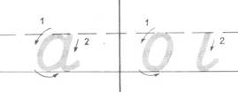
Рис.5. Формирование зрительного образа
Рассматривая альтернативные технологии по методике обучения письму, необходимо также остановиться на методике Нелли Георгиевны Агарковой.
Предлагаемая методика представляет собой новую универсальную развивающую систему обучения первоначальному письму и формирования у ребенка
элементарного графического навыка. Она может быть использована к любому букварю и азбуке, так как в учебных пособиях по письму изменяется лишь словарное содержание и последовательность изучения прописных букв в соответствии с порядком усвоения звуков - фонем по чтению. Содержание самой системы остается относительно постоянной.
Методика обучения письму и формированию каллиграфического навыка Н.Г.Агарковой определяется системой принципов, методов и приёмов, используемых на уроках письма, то есть русской графики, и занятия по выработке автоматизированности действия воспроизведения букв и соединений на бумаге.
Используются следующие принципы:
1. Принцип поэлементного изучения.
2. Одновариантного (стабильного) начертания букв и их комплексов.
3. Принцип логической группировки буквенных знаков.
Суть поэлементного принципа заключается в том, что ребёнок должен ясно представлять, из каких зрительных элементов состоит буква.
Воспроизведение букв реализуется также на основе элементов, но теперь уже двигательных. Поэтому у ученика формируется зрительно-двигательной образ каждой буквы. Это основа для выработки каллиграфического навыка.

Принцип одновариантного (стабильного) начертания письменных букв обусловлен закономерностями движения руки при письме. Это, прежде всего, круговые замкнутые движения руки, направленные внутрь к плечу. Рука в процессе
письма выполняет единообразные движения.
Логические принципы группировки письменных букв позволяют в довольно короткий срок после букварного периода целенаправленно и систематически продолжить формирование в памяти учащихся чётко дифференцированных зрительно-двигательных образов письменных букв, а значит, предупредить в их письме графические ошибки и тем самым заложить основу к выработке автоматизированности каллиграфического навыка.
Таким образом, описанные выше принципы реализуются через поэлементно-целостный метод письма, который, во-первых, обусловлен возрастными психологическими особенностями детей 6-7 лет, во-вторых, он не противоречит формированию связного (безотрывного) письма, а напротив, раскрывает его основы. Это достигается посредством развития двигательных и зрительных навыков (Рис.6). Конфигурация элементов первой категории обусловлена закономерностями зрительного восприятия сложных графических форм, второй - закономерностями движения руки во время письма при условии автоматизированности каллиграфического навыка.

Рис.6 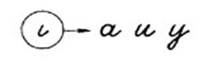

В прописях Агарковой Н.Г. широко используется иллюстративный материал, где ребенку предлагается среди картинок найти элементы букв и прописать их. Представлено большое количество упражнений на отработку величины букв (прописывание заглавной, «средней» по размеру буквы, строчной). На уроках используются разрезные элементы букв, из которых можно собрать изучаемую букву. Ведется работа со схемами предложений. Используется прием письма букв под счёт. Ведется работа над звукобуквенным составом слова, что позволит школьнику избежать ошибок в написании слов.

Интересные методические подходы представлены в прописях «Хочу хорошо писать!» к «Букварю» - авторы: Н.С Кузьменко, Н.М. Бетенькова, под ред. М.С. Соловейчик.
Прописи «Хочу хорошо писать!» формируют навыки правильного каллиграфического письма и русской орфографии. Большое внимание уделяется гигиеническим требованиям к посадке, положению тетради, руки, ручки при письме (практическое овладение). Происходит освоение необходимых при письме движений, развитие мелкой мускулатуры руки, глазомера, ориентировки в пространстве страницы, координации движений.
Первоклассники усваивают начертание и название основных элементов букв, письменных строчных и прописных букв. Овладение способами соединения элементов букв и букв при письме, знакомство с правилом выбора соединения. Письмо букв, буквосочетаний, слогов, слов, предложений с соблюдением
гигиенических требований, правил оформления записей. Формирование элементов самооценки написанного с точки зрения качества письма.

Разлиновка прописей предполагает последовательную помощь начинающему школьнику – кроме основных линий строки вводятся дополнительные: две
горизонтальные линейки регулируют высоту строчных и прописных букв, а несколько косых (к четвёртой прописи две) облегчают контроль за наклоном письма. Постепенно, от прописи к прописи, количество линий-помощниц и их вид меняются.
Все вышеперечисленные методики направлены на сознательное овладение учениками каллиграфического навыка, поскольку связаны с психофизиологическими особенностями развития детей.
Среди проанализированных методик обучения письму мы не найдем универсального подхода к обучению детей письму. Каждый автор делает упор на одном или нескольких приемах формирования каллиграфического навыка. Обучая детей письму, учитель должен подбирать упражнения исходя из индивидуальных особенностей детей, где-то уделить больше времени, остановиться подробнее. Работа по обучению детей письму должна быть систематизирована и включать разнообразные методы и приемы обучения, поскольку только при регулярном выполнении упражнений графический навык автоматизируется.

Приложение 1
Урок русского языка в 1 классе по прописи «Хочу хорошо писать!» (УМК Гармония)

Тема: Письмо букв Г, г
Тип урока: открытие новых знаний.
Цель: знакомство учащихся с написанием букв русского алфавита.
Задачи:
Образовательная: научить детей каллиграфически правильно писать буквы г, Г, соединять их с другими буквами в слогах, словах, предложениях, продолжить обучение писать под диктовку слова, предложения, списывать с печатного текста, находить «опасные места».
Развивающая: способствовать продуктивному формированию графического навыка, развивать познавательную деятельность, умение действовать по алгоритму списывания с печатного текста, развивать речь, воображение, мышление.
Воспитательная: воспитывать мотивацию к учению, волевые качества учащихся, сознательное отношение к своему труду, аккуратность.
Здоровьесберегательная: соблюдать санитарно-гигиенические требования.
Планируемые результаты урока:
Личностные: формировать интерес к учению.
Предметные: умение писать буквы Г-г, соединять их с другими буквами в слогах, словах, предложениях, писать под диктовку слова, списывать предложение с изученными буквами.
Метапредметные:
Познавательные УУД: уметь ориентироваться в своей системе знаний: отличать новое от уже известного с помощью учителя; добывать новые знания: находить ответы на вопросы, используя пропись, свой жизненный опыт, уметь объяснять значения слов, составлять предложения по картинке.
Коммуникативные УУД: уметь оформлять свои мысли в устной форме; слушать и понимать высказывания других.
Регулятивные УУД: формировать умение ставить учебную задачу; умение оценивать и контролировать свои действия.
Оборудование: пропись № 3 «Хочу хорошо писать!», смайлики, ноутбук, проектор, экран, презентация к уроку.

Ход урока:
1. Организационный момент.
1) -Ребята, у нас сегодня необычный урок. К нам пришли гости, посмотреть, чему мы научились за это время в школе. Поздороваемся с ними.
2) Посадка.
3) Я тетрадь свою открою
И с наклоном положу
Я, друзья, от вас не скрою,
Ручку я вот так держу!
Сяду прямо, не согнусь.
За работу я возьмусь! (пропись - с.36)

2. Знакомство с написанием строчной буквы г
1) –Кто нарисован на картинке в левом верхнем углу прописи на с.36?

-Произнесём слова ГУСЬ и ГИТАРА, послушаем первые звуки и дадим им характеристику.

-Какой буквой обозначаются данные звуки? (строчной буквой г)
-Мы умеем писать с вами строчную букву г? (нет)
-Какую учебную задачу поставим? (научиться писать строчную букву г)

2) -Рассмотрите строчную букву г.
-Из скольких элементов она состоит? Назовите его. Умеем его писать? Обведите по шрифту.
3) -Показ анимационного письма буквы г под счёт (волшебная ручка).
-Обведите букву по шрифту и напишите сами 2 раза по 3 буквы.
4) самооценка
-Подчеркните простым карандашом самые удачные буквы, которые получились, как на образце.
5) -«Подружим» строчную букву г с другими буквами.
-Какое соединение…? С какой буквой будет такое соединение?
г го ге ги (гу) га
6) Игра «Выйди на крылечко, назови словечко»
Дополнить слоги до слов.
Итог: - Какая перед нами стояла задача? Решили её?
-Впишем буквы под первые звуки в схемах слов ГУСЬ и ГИТАРА.

3. Физминутка (музыкальная)
4. Письмо под диктовку.
-Умение правильно соединять строчную букву г с другими буквами поможет нам при записи слов под диктовку.
-Какая перед нами стоит следующая задача?
(внимательно слушать звуки, переводить их в буквы).
-Кто пришёл к нам на урок? (семья гусей)
-Диктовка: гусь, гусыня, гусята.
-Проверка со слайда.
самооценка
-Оцените свою работу по критериям: правильность и красота.

5. Знакомство с написанием заглавной буквы Г
1) -Кто шёл по тропинке вместе с гусями? (дети, ребята)
-Как их зовут? (Галя и Гена)
-Куда шли Галя и Гена? (в лес)
-Какие первые звуки в именах детей?
-Можем ли мы их обозначить письменной буквой? Почему?
-Какая перед нами стоит задача? (научиться писать заглавную букву Г)
2) -Из скольких элементов состоит заглавная буква Г? Назовите их.
-Умеем их писать? Обведите по шрифту элементы.
3)-Показ анимационного письма буквы Г под счёт (волшебная ручка).
-Обведите букву по шрифту и напишите сами 2 раза по 2 буквы.
4) самооценка
-Подчеркните простым карандашом самые удачные буквы, которые получились, как на образце.
5) -«Подружим» заглавную букву Г с другими буквами.
-Какое соединение…? С какой буквой будет такое соединение?

Го ге ги (гу) га
Итог: - Какая перед нами стояла задача? Решили её?

6. Физминутка (музыкальная)
7. Закрепление
1) –Прочитайте первое слово между картинками (Галя).
-Чьё имя записано? (девочки)
-Как вы думаете, что дети нашли в лесу? (грибы, калину)
-Вставим пропущенные буквы и допишем слова по серому шрифту.

2)–Прочитайте запись под картинкой.
В _орзине _рибы.
-Что это? (предложение) Докажите.
-Отметим «опасные места» в предложении.
-Вставьте пропущенные буквы.
-Разделите слова на слоги, поставьте ударение и отметьте безударные гласные.
3) -Проверка.

8. Списывание с печатного текста.
Предложение в прописи (по технологии списывания).

9. Итог урока:
-С какой буквой дружит буква Г? (с буквой К)
- Почему вы так думаете? (они обозначают парные согласные звуки по звонкости-глухости)

10. Самооценка работы на уроке.
-Выбор смайлика.

Приложение 2
Урок русского языка в 1 классе по прописи «Хочу хорошо писать!» (УМК Гармония)

Тема: Письмо строчной буквы я
Тип урока: открытие новых знаний.
Цель: знакомство учащихся с написанием букв русского алфавита.
Задачи:
Образовательная: научить детей каллиграфически правильно писать строчную букву я, соединять её с другими буквами в слогах, словах, продолжить обучение писать под диктовку слоги.
Развивающая: способствовать продуктивному формированию графического навыка, развивать познавательную деятельность, развивать фонематический слух, связную речь учащихся, воображение, память, мышление.
Воспитательная: воспитывать мотивацию к учению, волевые качества учащихся, сознательное отношение к своему труду, аккуратность.
Здоровьесберегательная: соблюдать санитарно-гигиенические требования.
Планируемые результаты урока:
Личностные: формировать интерес к учению.
Предметные: умение писать строчную букву я, соединять её с другими буквами в слогах, словах, предложениях, писать под диктовку слова, списывать предложение с изученными буквами.
Метапредметные:
Познавательные УУД: уметь ориентироваться в своей системе знаний: отличать новое от уже известного с помощью учителя; добывать новые знания: находить ответы на вопросы, используя пропись, свой жизненный опыт, уметь объяснять значения слов, составлять предложения по картинке.
Коммуникативные УУД: уметь оформлять свои мысли в устной форме; слушать и понимать высказывания других, сотрудничество учеников в паре.
Регулятивные УУД: формировать умение ставить учебную задачу; умение оценивать и контролировать свои действия.
Оборудование: пропись № 3 «Хочу хорошо писать!», смайлики, ноутбук, проектор, экран, презентация к уроку.

Ход урока:
1. Организационный момент.
1) Долгожданный дан звонок,
Начинается урок!
2) Посадка за партой.

2. Знакомство с написанием строчной буквы я.
1) Работа в паре:
-Ребята, где схема к слову МЯЧ?
-А где схема к слову МАЗЬ? Докажите (1 пара у доски).
-Какой буквой обозначается гласный звук [а] в данных словах? Почему?

а я

-Какую букву умеем писать? (букву «а»)
-А какую букву не умеем писать? (букву «я»)
2) -Какая перед нами стоит задача? (научиться писать строчную букву «я»)
3) -Открываем прописи на с.6.
-Рассмотрите строчную букву «я».
-Из скольких элементов она состоит? Назовите их.
-Покажите эти элементы на слайде.
-Умеем писать эти элементы? (да)
- Обведите эти элементы в прописи.
4) -Научимся соединять эти элементы в букву.
-Показ анимационного письма буквы «я» под счёт (волшебная ручка).
-Обведите букву по шрифту и напишите сами 2 раза по 3 буквы.
5) Самооценка:
-Подчеркните простым карандашом те буквы, которые получились, как на образце.
Итог: - Какая перед нами стояла задача? Решили её?
- Впишем букву «я» под схему.

2. Физминутка (музыкальная)
3. Письмо слогов с буквой «я».
1) Работа в паре:
-Нас встречает учёный! Он перед нами ставит следующую задачу:
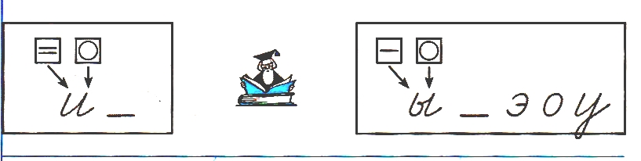
1. Прочитать схемы.
2. Выяснить, какие буквы гласных звуков надо дописать.
3. Дописать буквы и обвести по серому шрифту.
-Проверка (со слайда).
-Эти знания нам помогут при написании слогов.

2) –Прочитайте слоги: Мя- мя.
- Чем похожи слоги? (2 буквы и 2 звука)
-Чем отличаются слоги?
-Почему пишем букву «я»? (предыдущий звук- мягкий согласный)
-Какое соединение с буквой «я»? (нижнее)-Как будут звучать эти слоги, если согласный звук станет твёрдым?
-Запишите слоги Ма-ма на второй строке (1 ученик у доски).
-Зачем нужны слоги с заглавной буквы? (писать имена собственные, начало предложения)
3) –Следующие слоги запишем под диктовку. Будете распределять их по строчкам.
1 строка – слоги с буквой «я».
2 строка – слоги с буквой «а».
Диктовка: вя, ва, тя, Та, Ся, Са
4) –Проверим:
-Какие слоги «дружат» с буквой «я»? (вя, тя, Ся)
-Какие слоги «дружат» с буквой «а»? ( ва, Та, Са )

5) Самооценка:
-Оцените написание под диктовку слогов по критериям «правильность» и «красота».
Итог: - Когда пишем после букв согласных букву «я»?
-Когда пишем букву «а»?

4. Физминутка.
5. Письмо слов с буквой «я».
1) -Озвучим 2 и 3 картинки в прописи.
-Сформулируйте задание.
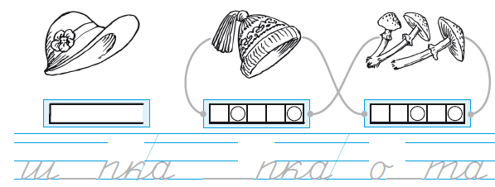
Работа в паре: посоветуйтесь и проведите дорожку от картинок к схемам.
-Проверим (1 пара к доске)
-Сколько слогов в каждом слове?
2) Комментированное письмо у доски:
-Допишем первый слог в слове ШАПКА
-Почему пишем букву «а» после буквы «ш»?
-Почему пишем букву «а» после буквы «к»?
-Допишем 2 слог в слове ОПЯТА.
-Почему пишем букву «я» после буквы «п»?
-Почему пишем букву «а» после буквы «т»?
3) Самостоятельная работа:
-Допишите недостающие буквы в слово ШЛЯПКА.
-Проверим:
-Почему пишем букву «я» после буквы «л»?
-Почему пишем букву «а» после буквы «к»?

6. Работа с предложением.
–Прочитайте запись под картинкой.
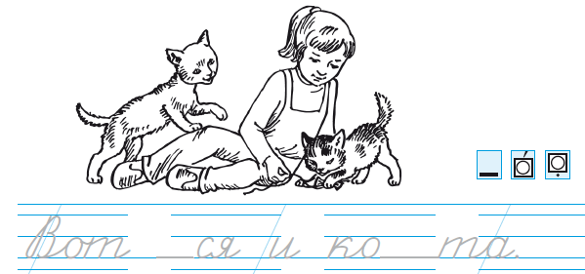
Вот _ся и ко_ та.
-Что это? (предложение) Докажите.
-Отметим «опасные места» в предложении. Вставьте пропущенные буквы.
-Разделите слова на слоги, поставьте ударение и отметьте безударные гласные.
-Проверка.
7. Итог: - Когда пишем букву «я»? букву «а»?
8. Самооценка работы на уроке: выбор смайлика.

Приложение 3
Урок русского языка в 1 классе по прописи «Хочу хорошо писать!» (УМК Гармония)

Тема: Письмо изученных букв.
Тип урока: закрепление изученного.
Цель: обучение первоклассников написанию букв.
Задачи:
Образовательная: закрепить написание изученных букв; умение писать под диктовку слова с мягким знаком на конце; умение списывать предложение с печатного текста; находить «опасные места», делить слова на слоги, находить ударные и безударные слоги.
Развивающая: способствовать продуктивному формированию графического навыка, развивать познавательную деятельность, умение действовать по алгоритму списывания с печатного текста, развивать речь, воображение, мышление.
Воспитательная: воспитывать мотивацию к учению, волевые качества учащихся, сознательное отношение к своему труду.
Здоровьесберегательная: соблюдать санитарно-гигиенические требования.
Оборудование: пропись № 3 «Хочу хорошо писать!», карточки со звуковыми значками звуков (у учителя и у каждой пары учеников), карточки с напечатанным предложением (у каждого ребёнка), картинка учёного, схемы «написание мягкого знака в слове», кружки зелёного и синего цветов.

Ход урока:
1. Организационный момент:
1) -Ребята, у нас сегодня необычный урок. К нам пришли гости, посмотреть, чему мы научились за это время в школе. Поздороваемся с ними.
2) Посадка.
3) Я тетрадь свою открою и с наклоном положу… ( пропись - с.20-21)
Пальчиковая гимнастика:
-Подготовим наши пальчики к работе:
Мы капусту рубим, рубим,
Мы капусту трём, трём,
Мы капусту сильно солим,
Мы капусту жмём, жмём.

2. Первая часть урока:
1) - Прочитайте название первой части урока: «Что знаем – повторим».
- Какую учебную задачу поставим?
-Рассмотрите буквы в прописи на с.20 – 21.
- Какие буквы написаны слева и справа?
- Почему буквы на страницах расположены на двух строчках?
- Найдите (в паре) значок для парных по звонкости – глухости согласных звуков; для непарных по звонкости – глухости согласных.

2) – Сформулируйте следующее задание (дописать буквы, не ошибиться).

Самостоятельная работа:
- У кого зелёный кружок на парте – восстанавливаете только заглавные буквы на обеих страницах.
-У кого синий кружок – восстанавливаете только строчные буквы на обеих страницах.

3) - Проверьте свою работу с образца (на доске).
4) -Оцените работу по двум критериям (шкала): а) правильность
б) красота
5) Итог:
- Что вспомнили, повторили?
-Для чего нам нужно правильно писать буквы?
-Мы решили первую учебную задачу?
-Что нам помогло?

3. Физминутка (музыкальная).
4. Вторая часть урока:
1) -Прочитайте название второй части урока: «Что узнали – закрепим».
-Какую букву научились писать на прошлом уроке?
-Что знаете про букву «Мягкий знак»?
- Зачем он нужен в русском языке?
- Когда пишется Ь в словах? (картинка учёного, схемы «написание Ь в словах»).
- Какую учебную задачу поставим? (закрепить написание слов с мягким знаком)

2) – Рассмотрите рисунок и звуковые схемы на с.20 прописи.
- Догадайтесь, какое задание для вас приготовили авторы?
-Что делает котёнок слева? (играет, ловит нить)
- А котёнку справа что удаётся делать? (ловить нить)
- Послушайте последние звуки в словах : ЛОВИТ, ЛОВИТЬ и обозначьте их условными значками (самостоятельно, а потом в паре проверяют).
- Отгадайте слова под схемами:
ЛОВИ… ЛОВИ…
НОСИ… НОСИ…
-Допишем слова.
-Почему написали Ь в словах 2 столбика?

3) - А теперь будем записывать слова под диктовку.
Задача: не ошибиться в написании слов с Ь, слушать внимательно последний звук в словах.
(дети работают самостоятельно, 2 ученика – за доской)
нос, пень, мыть, кот, ткань, ус

4) –Проверьте и оцените свою работу (на шкале) по критерию «правильность».
5) Итог:
- Какую ставили учебную задачу?
- Удалось её решить?
- Что нам помогло?
- Кто считает, что трудности ещё остались?

5. Физминутка.
6. Третья часть урока:
1) - Прочитайте название третьей части урока: « Работа с предложением».
-Поставим учебную задачу (будем продолжать учиться работать с предложением)

2) -Прочитайте предложение на карточке:
Муська тянет нить.

- Вспомним этапы работы над предложением:
а) подчеркнуть «опасные места»
б) разделить слова на слоги
в) найти ударные и безударные слоги
г) списать с печатного текста
д) проверка (1,2,3 этапы повторить)

3) Самостоятельная работа.
4) Самооценка: оцените себя по критерию «правильность»
(правильно ли списали буквы, нет ли пропусков букв, верно ли написали «опасные места»).
5) Итог:
- Какую ставили учебную задачу?
-Удалось её решить?
- Благодаря чему?
- Кто считает, что трудности ещё остались?
-Нам есть чему учиться, над чем работать.
-Урок закончен! Молодцы, ребята!

7. Самооценка работы на уроке:
( выбор смайлика)

Приложение 4
Урок русского языка в 1 классе по прописи В.А. Илюхиной (УМК «Планета Знаний»)

Тема: Письмо строчной буквы ш.
Тип урока: открытие новых знаний.
Цель: знакомство учащихся с написанием букв русского алфавита.
Задачи:
Образовательная: научить детей каллиграфически правильно писать строчную букву ш, соединять её с другими буквами в слогах, словах, продолжить обучение писать под диктовку слоги, слова, предложения.
Развивающая: способствовать продуктивному формированию графического навыка, развивать познавательную деятельность, развивать фонематический слух, связную речь учащихся, воображение, память, мышление.
Воспитательная: воспитывать мотивацию к учению, волевые качества учащихся, сознательное отношение к своему труду, аккуратность.
Здоровьесберегательная: соблюдать санитарно-гигиенические требования.

Планируемые результаты урока:
Личностные: формировать интерес к учению.
Предметные: умение писать строчную букву ш, соединять её с другими буквами в слогах, словах, предложениях, писать под диктовку слова, предложения.
Метапредметные:
Познавательные УУД: уметь ориентироваться в своей системе знаний: отличать новое от уже известного с помощью учителя; добывать новые знания: находить ответы на вопросы, используя пропись, свой жизненный опыт, уметь объяснять значения слов, составлять предложения.
Коммуникативные УУД: уметь оформлять свои мысли в устной форме; слушать и понимать высказывания других, сотрудничество учеников в паре.
Регулятивные УУД: формировать умение ставить учебную задачу; умение оценивать и контролировать свои действия.
Оборудование: пропись, ноутбук, проектор, экран, презентация к уроку.

Ход урока:
1.Организационный момент.
1) Прозвенел и смолк звонок.
Начинается урок.
Тихо девочки за парту сели,
Тихо мальчики за парту сели,
На меня все посмотрели.
2) Посадка за партой (спина, ноги, руки).
3) Я тетрадь свою открою…

2. Знакомство с написанием строчной буквы ш.
1) Чтение и анализ слов (слайд)
-Прочитайте слово, называющее фрукты (ГРУША)
-Называющее вкусный испечённый предмет (ПЫШКА)
-Называющее насекомое (МОШКА)
-Называющее жилище (ШАЛАШ)
-Чем похожи все слова? (2 слога, 5 букв, 5 звуков, есть буквы Ш и А)

-Чем отличаются? (значением)

-Прочитайте слово-перевёртыш (ШАЛАШ)
-Какая буква согласного звука повторяется в этих словах? (строчная буква ш)
-Что знаете про букву ш? Какой звук она обозначает?
-Дайте характеристику звуку [ш].
-Мы умеем писать с вами строчную букву ш? (нет)
-Какую учебную задачу поставим? (научиться писать строчную букву ш)

2) -Рассмотрите строчную букву ш.
-Из скольких элементов она состоит? Назовите их.
3) –Кто попробует назвать алгоритм написания строчной буквы ш?
(Выведение алгоритма написания строчной буквы ш детьми с демонстрацией на слайде).

1. Ставим ручку на верхнюю линеечку рабочей строки, опускаемся по наклонной линии вниз, выполняем качалочку, поднимаемся по крючку до середины, пишем
секрет, по секрету прямая наклонная линия вниз, качалочка, крючок до середины, пишем секрет, по секрету прямая наклонная линия вниз, качалочка, крючок до середины
2. Наклонная, качалочка, крючок до середины, секрет, по секрету наклонная, качалочка, крючок до середины , секрет, по секрету наклонная, качалочка, крючок до середины

4)- Найдите в прописи букву « ш», обозначенную пунктиром.
(Диктую алгоритм написания буквы « ш» 2 раза).
- А кто сейчас хочет стать учителем?
-Кто хочет сам продиктовать своим одноклассникам алгоритм написания нашей новой буквы?
- Самостоятельно напишите еще 2 буквы « ш».

4) самооценка
-Подчеркните простым карандашом самые удачные буквы, которые получились, как на образце.
5) Работа в паре.
-Рассмотрите таблицу - написание строчной буквы ш.
-Посовещайтесь и выберите букву ш, которая написана верно. Подчеркните её.
-Какие графические ошибки допущены при написании других вариантов буквы ш?

6) -«Подружим» строчную букву ш с другими буквами ( ША, ШО).
- Где соединяются между собой буквы ш и а?
- Где соединяются между собой буквы ш и о?
-Пропишите слоги рядом с образцами.
- Придумайте слова с этими слогами.
Итог: - Какая перед нами стояла задача? Решили её?

3. Физкультминутка
4. Работа со словами
1) – Отгадайте загадку!
Мы с ребятами гуляли,
Ветки целый день таскали.
Мастерили домик наш,
Под названием… (шалаш)

- Кто знает, что такое шалаш? (простейшее лёгкое укрытие, представляет собой сооружение из жердей и палок, покрытых ветками, дёрном, травой… от ветра, зноя, холода и осадков)
- Посмотрите, как в прописи записано это слово.
-Разделите слова на слоги, поставьте ударение, найдите опасные парные согласные.

2)- А теперь все послушайте как звучит тишина!
- Теперь посмотрите как это слово пишется!
-Есть ли какие-то особенности в написании этого слова? (правило ШИ)
-Восстановите это слово по пунктирным линиям!

3)-Восстановите по пунктиру слова ШУМ – ШУМИТ - ШУМНЫЙ.
- Прочитайте слова.
-Какое слово отвечает на вопрос Что? Что делает? Какой?
-Что вы можете сказать про эти слова (близкие по значению, родственные).
- Выделите общую часть в этих словах.
- Выделим её. (Показ учителем на доске).

4) –Составьте слова из слогов (слоги переставлены местами).
-Запишите получившиеся слова на свободной строке (рубашка, шоколадка)
-Разделите слова на слоги, поставьте ударение, найдите опасные парные согласные.
Итог: - Какая перед нами стояла задача? Решили её?

5. Физкультминутка
6. Работа с предложением.
-Какую одежду вы надеваете зимой, выходя на улицу?
-Дополните предложение, записав слова на букву ш:
Я надеваю …….(шубу, шапку, шарф).
-Отметим «опасные места» в предложении.
-Разделите слова на слоги, поставьте ударение и отметьте безударные гласные.
-Проверка.

7. Вариативная часть.
1) Игра «Восстанови букву».
-У нас несчастье, заболели буквы, и потеряли свои элементы, давайте вылечим буквы.
-По известным элементам допишите буквы. ( И, Н, В, Л (А), Д, К, М, О, У)

2) -Подберите 5 имён детей, которые будут заканчиваться слогом ША, запишите на свободных строках ( Гоша, Гриша, Маша, Саша, Даша, Миша).
-С какой буквы будем писать эти слова?
- Разделить слова на слоги.
-Найти ударные и безударные слоги.

8. Итог урока.
-Какие задачи ставили на уроке?
-Кто считает, что мы их достигли?
-Кто научился писать строчную букву ш?

9. Самооценка работы на уроке:
(выбор смайлика)

Приложение 5
Работы Георгия У.

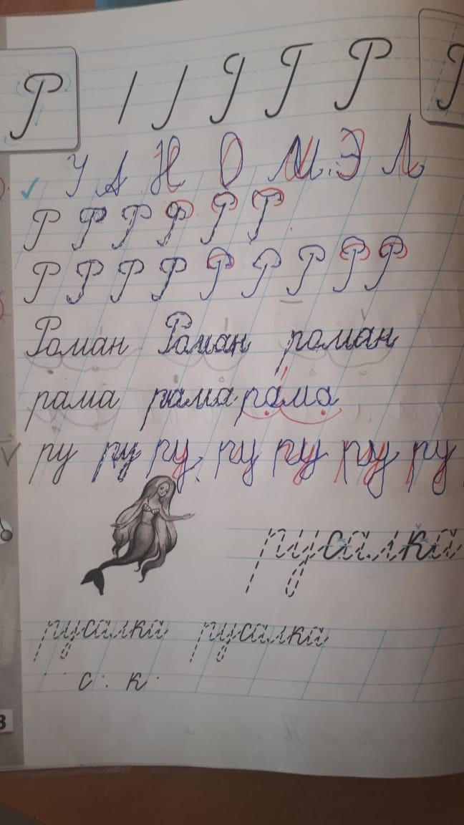
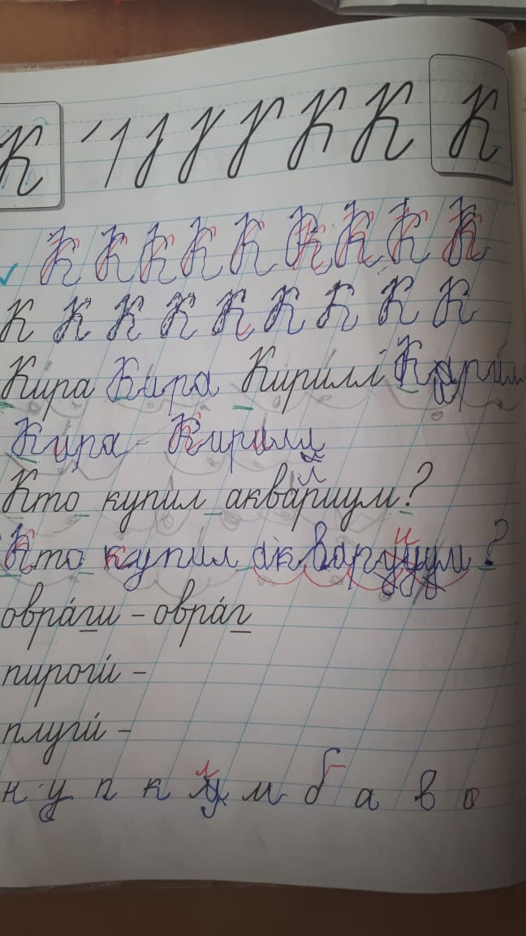
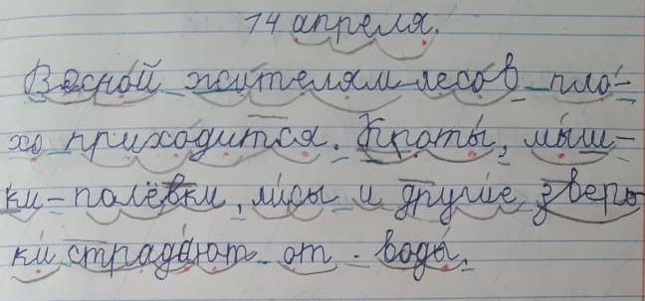

Работы Яны Б.

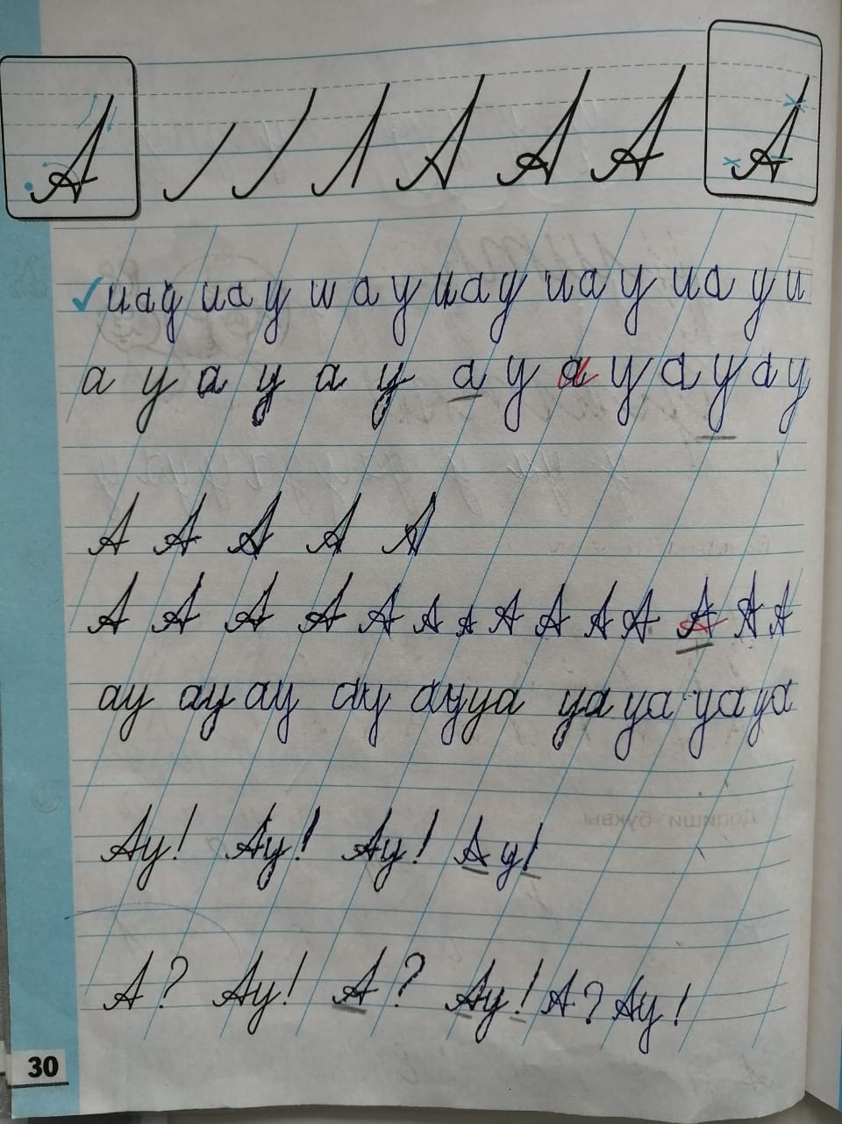
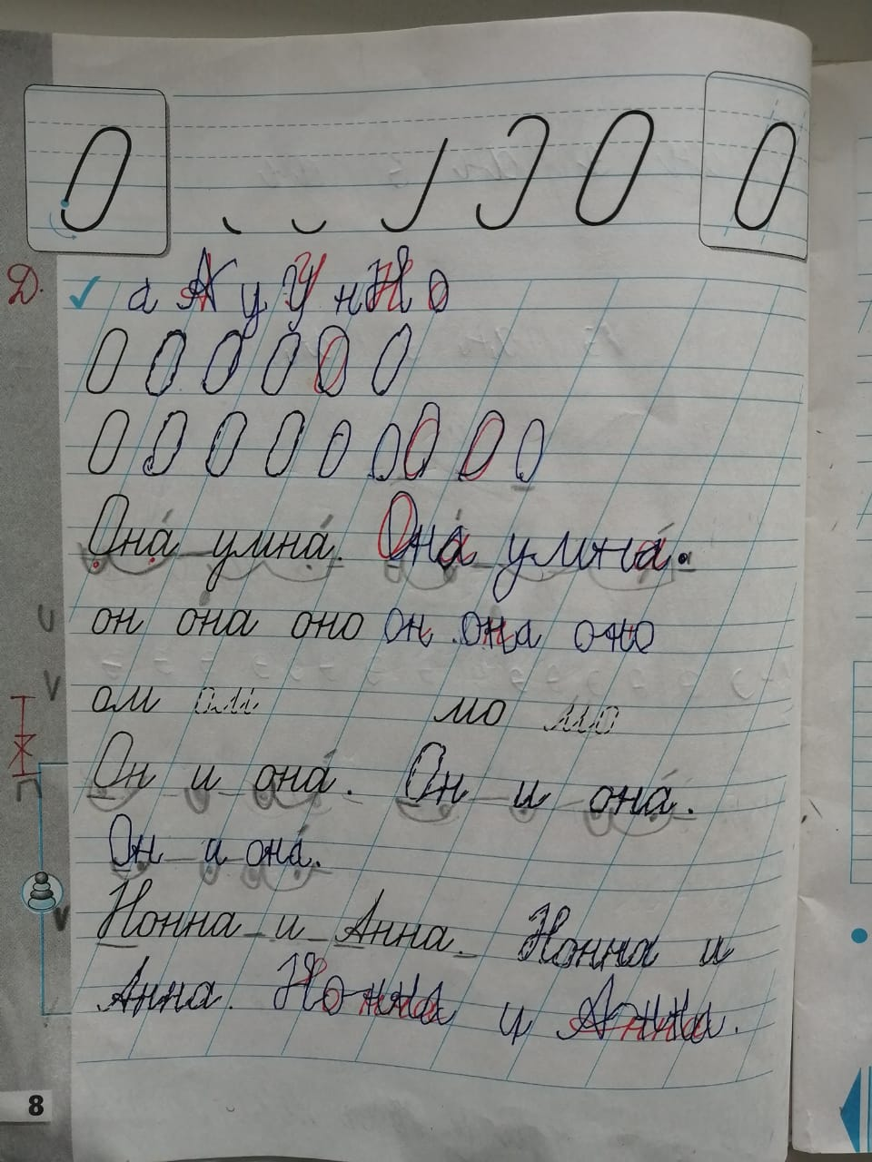
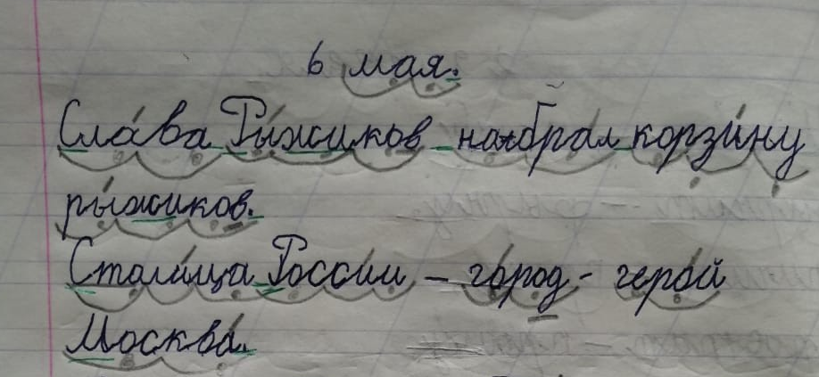

Работы Макара К.

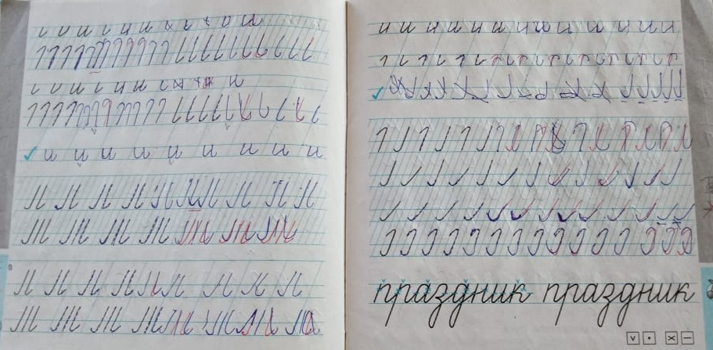
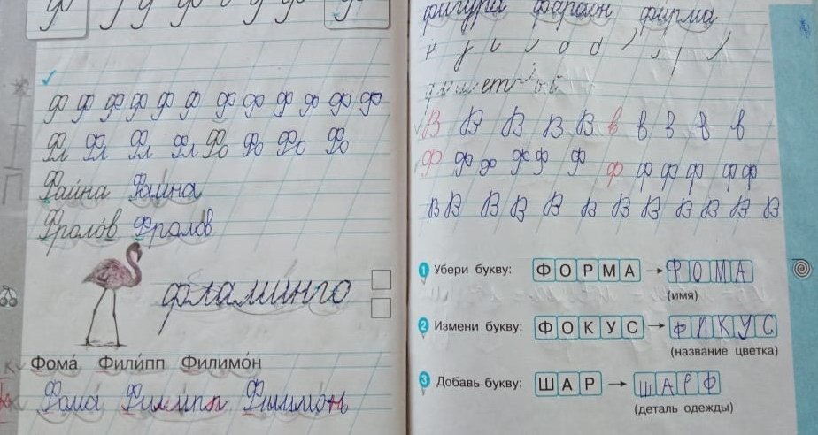
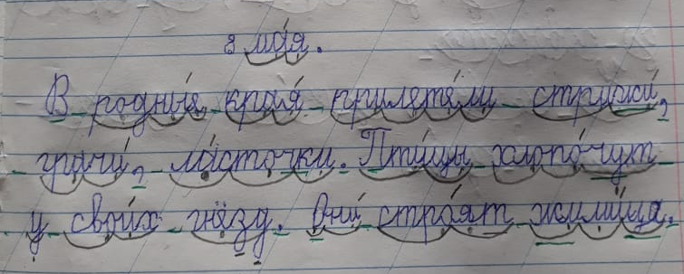

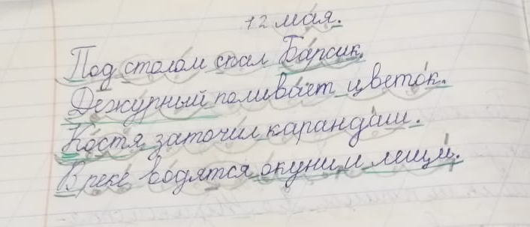 Гена Б.
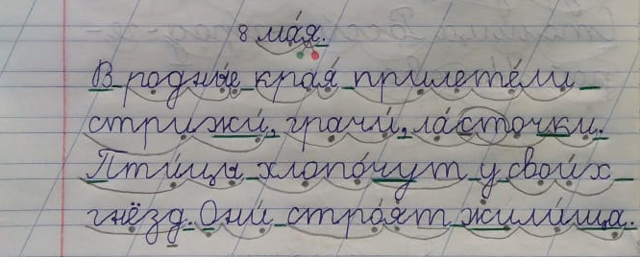 Таисия Г.
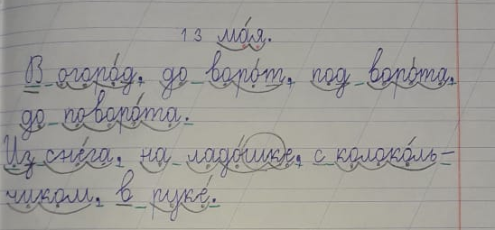 Богдан П.
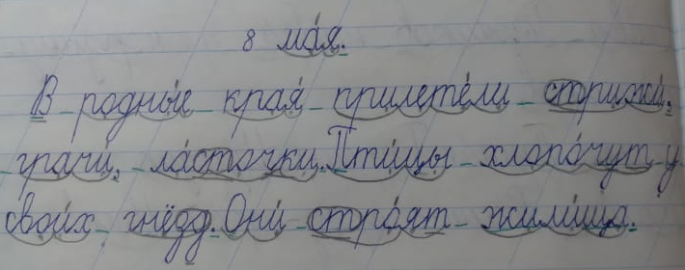 Маша П

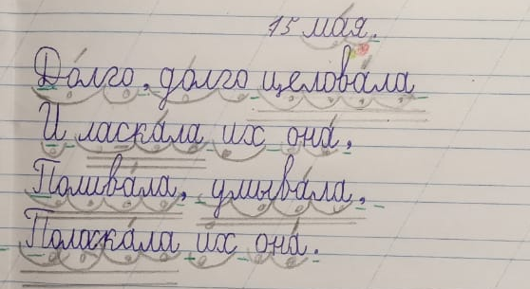 Анна Ж.
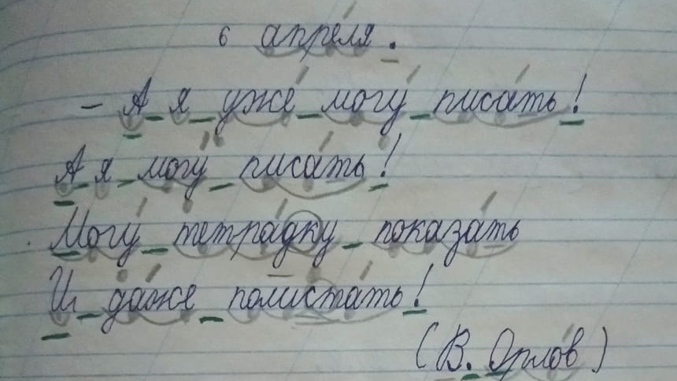 Клим К.
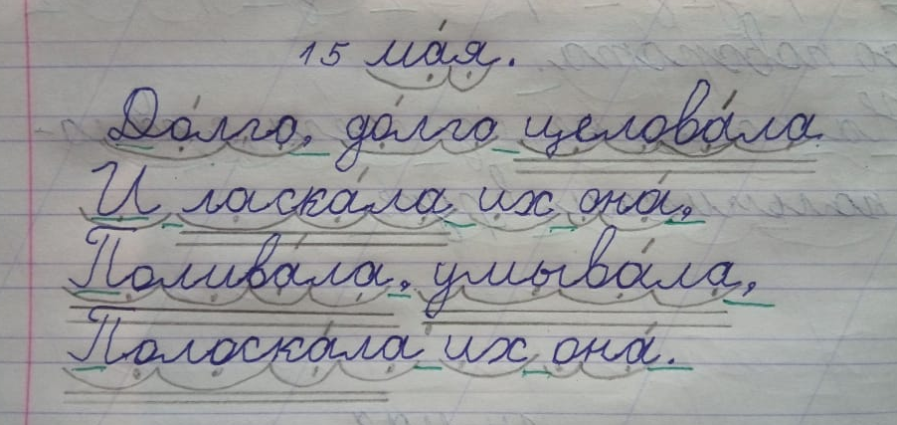 Иван В.

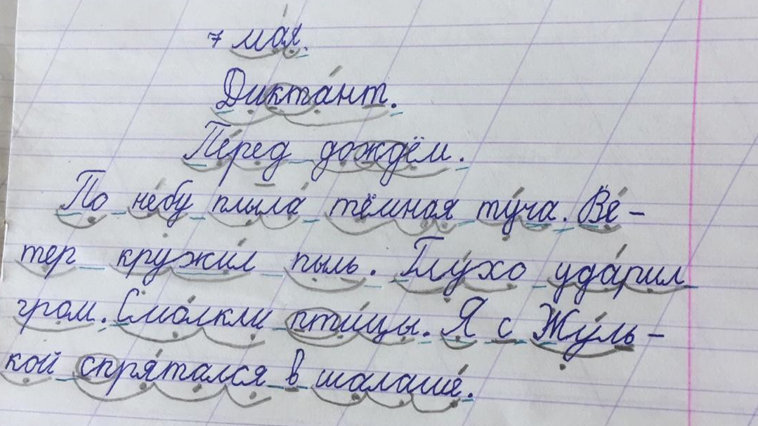 Полина В.
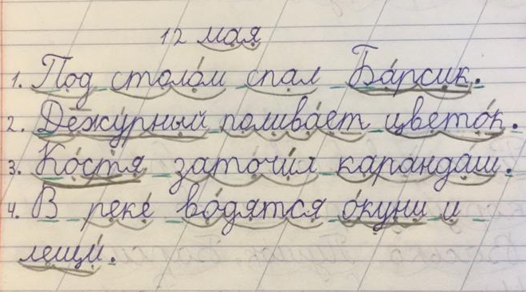 Диана Г.
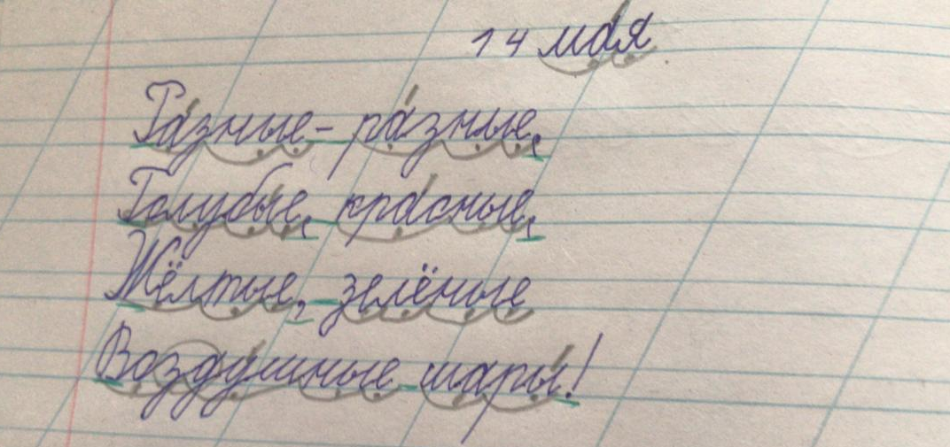
Вероника С.



